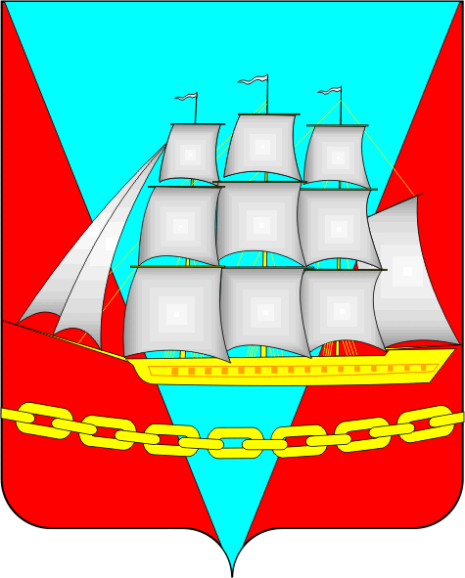


СОБРАНИЕ ДЕПУТАТОВ

ВАНИНСКОГО МУНИЦИПАЛЬНОГО РАЙОНА

Хабаровского края

РЕШЕНИЕ

от 15.12.2022 р.п. Ванино № 390

Об утверждении схемы одномандатных избирательных округов по выборам депутатов Собрания депутатов Ванинского муниципального района Хабаровского края

В связи с истечением согласно решения Собрания депутатов Ванинского муниципального района Хабаровского края от 24 января 2013 г. № 335 срока, на который была утверждена схема одномандатных избирательных округов по выборам депутатов Собрания депутатов Ванинского муниципального района Хабаровского края, на основании постановления территориальной избирательной комиссии Ванинского района, на которую возложено исполнение полномочий по подготовке и проведению выборов в органы местного самоуправления Ванинского муниципального района Хабаровского края, от 25 октября 2022 г. № 44/421-7 «Об определении схемы одномандатных избирательных округов по выборам депутатов Собрания депутатов Ванинского муниципального района Хабаровского края», руководствуясь статьей 18 Федерального закона от 12 июня 2002 г. № 67-ФЗ «Об основных гарантиях избирательных прав и права на участие в референдуме граждан Российской Федерации», статьей 19 Избирательного кодекса Хабаровского края, статьями 11 и 20 Устава Ванинского муниципального района Хабаровского края, Собрание депутатов Ванинского муниципального района Хабаровского края

РЕШИЛО:

- Утвердить сроком на 10 лет схему одномандатных избирательных округов для проведения выборов депутатов Собрания депутатов Ванинкого муниципального района Хабаровского края согласно приложению № 1 и ее графическое изображение согласно приложению № 2 к настоящему решению.
2. Опубликовать настоящее решение, в том числе схему избирательных округов, включая ее графическое изображение, на официальном сайте администрации Ванинского муниципального района Хабаровского края в информационно-коммуникативной сети «Интернет» (vaninoadm.khabkrai.ru) и в муниципальном автономном учреждении «Издательский дом «Восход-Ванино».
3. Направить настоящее решение в территориальную избирательную комиссию Ванинского района.
4. Контроль за исполнением настоящего решения возложить на постоянную депутатскую комиссию по мандатам, регламенту и депутатской этике.

Глава района С.А. Нагорняк

Председатель Собрания депутатов Ю.В. Корольчук

Приложение № 1
к решению Собрания депутатов Ванинского муниципального района
от 15 декабря 2022 года № 390

Схема одномандатных избирательных округов для проведения выборов депутатов Собрания депутатов Ванинского муниципального района
Хабаровского края

№ округа | Границы округа | Перечень населенных пунктов, входящих в одномандатный избирательный округ | Численность избирателей в округе
1 | р.п.Октябрьский - ул. Космонавтов,  10-й Пятилетки, Юбилейная, подстанция «Южная», ул. Девахта, пер. Встречный, пер. Лесной, межселенная территория Коппинское шоссе | часть территории рп. Октябрьский | 1756
2 | р.п.Октябрьский - ул. Петропавловская, ул. Вокзальная 4, 6, 10, 12, 14, 14а,  ул. Дорожная, ул. Центральная,  ул. Иркутская, ул. Ростовская,  ул. Челюскина, ул. Сибирская,  ул. 2-я Сибирская 3 проезд, ул. Новая,  ул. 440 км., ул. Читинская,  ул. 2-я Дорожная, ул. Куйбышевская,  ул. Коперника, ул. Красноярская,  ул. Деповская, ул. Ангарская,  ул. Хлебозаводская, ул. Угольная,  ул. Амурская, ул. Северная, ул. Щорса, ул. Днепропетровская, ул. Промбаза,  ул. Деповская 2-я, пер. Водоводный,  пер. Железнодорожный, пер. Иркутский, пер. Линейный, пер. Сергея Лазо,  пер. Сибирский, пер. Складской,  пер. Спасский, пер. Топливный,  пер. Тупиковый, пер. Цимлянский,  пер. Таежный, пер. Хабаровский,  пер. Ангарский, д. 3, ул. ПЧ-19,  ул. Лесная, ул. Азовская, ул. Бажова,  ул. Дарвина, ул. Суворова, ул. Горького, ул. Южная, ул. Школьная, ул. Штабная, ул. Учебная, ул. КЭЧ | часть территории рп. Октябрьский | 1776
3 | рп. Октябрьский - ул. Вокзальная 1, 8, 9, 13, 15, 17, 19, 21, 23, 25, ул. Таёжная,  ул. Новодорожная, межселенная территория Ванинского муниципального района «Станционная», д. 2, д. 3, д. 5а;  рп. Ванино - с ул. 1-я Линия  по ул. 3-я Линия включительно, кроме дома № 2 по ул. 1-я Линия, ул. Волжская | часть территории рп .Октябрьский  часть территории рп. Ванино | 1749
4 | рп.Ванино - ул. Чернышевского,  ул. Стадионная, ул. Матросова,  ул. Академика Павлова, ул. Победная,  ул. Октябрьская, ул. Строителей,  ул. Станционная (кроме д. 2, д. 3, д. 5а), пер. Тихий, пер. Горького | часть территории рп. Ванино | 1703
5 | рп. Ванино - ул. Чехова, ул. Невского 1, 3, ул. Невельского, ул. Вилкова,  ул. Арсеньева, ул. Светлая, ул. Бошняка, ул. Украинская, ул. Суворова,  ул. Серпуховская, ул. Минская,  ул. Нагорная, ул. Дальневосточная,  ул. Береговая, ул. Луначарского,  ул. Пархоменко, ул. Киевская,  ул. Крымская, ул. Шевченко,  пер. Школьный, ул. Гастелло, ул. Нагорная – Пархоменко, Садоводческое некоммерческое товарищество «Восход» (ул. Садовая, ул. Сентябрьская,  ул. Васильковая, ул. Сиреневая,  ул. Якутская, ул. Луговая, ул. Восточная, ул. Дачная, ул. Солнечная), Садово-огородническое товарищество «Прибой» (ул. Смородиновая, ул. Речная), Садово-огородническое товарищество «Заря» (ул. Лесная), пер. Дорожный, Садово-огородническое товарищество «Рассвет», ул. Олимпийская (участок, 5), Садоводческое некоммерческое товарищество «Приозерный» (дом 166), Садоводческое некоммерческое товарищество «Радуга – Ванино», ул. Арсеньева (участок 22), Садоводческое некоммерческое товарищество «Искатель» (д. 36) | часть территории рп. Ванино | 1775
6 | рп. Ванино - с ул. 4-я Линия  по ул. 8-я Линия включительно, Приморский бульвар дома № 4, 6, 8,  ул. Невского, 5, ул. Карпатская,  ул. Пушкина | часть территории рп. Ванино | 1746
7 | рп. Ванино - Приморский бульвар 1, 2, 3, 5, 7, ул. Молодежная 2, 3, 4, 5, 9, 12, 13, 15, 17, 19, ул. Декабристов, Мопау | часть территории рп. Ванино | 1768
8 | рп. Ванино - ул. Краснодарская, ул. Портовая, ул. Молодежная 7, 7а, 11, 11а, пер. Торговый 10, ул. 1-я Линия 2,  ул. Пирогова, ул. Мира 1б, ул. Вокзальная, пер. Госпитальный, 5,  ул. Железнодорожная (кроме домов 60, 62, 64), ул. Каховского, ул. Одесская,  пер. Одесский, пер. Океанский,  ул. Амбулаторная, ул. Пионерская,  ул. Центральная, пер. Тихоокеанский | часть территории рп. Ванино | 1690
9 | рп. Ванино - ул. Клубная, ул. Мира, кроме дома 1б по ул. Мира,  ул. Нестерова, ул. 1-я Московская,  ул. 2-я Московская, ул. 3-я Московская, ул. Зеленая, ул. Архангельская,  ул. Школьная, пер. Клубный,  пер. Дальний, пер. Прибрежный,  пер. Архангельский, ул. Морская,  ул. Нахимова, ул. Мичурина,  ул. Хабаровская, ул. Волочаевская,  ул. Мурманский, ул. Садовый,  ул. Швейника, ул. Гарнизонная, подсобное хозяйство Мучка, межселенная территория Ванинского муниципального района 39 км. автодороги Ванино – Монгохто,  ул. Солнечная (СТО «Строитель) | часть территории рп. Ванино | 1774
10 | сельское поселение «Поселок Токи» -  ул. Строителей, ул. Токинская,  ул. Зеленая, ул. 65-лет Октября,  пер. Магаданский, пер. Строителей,  ул. Железнодорожная, ул. Задорожная, пер. Коммунальный, ул. Амурская, межселенная территория Ванинского муниципального района «Железнодорожная», д. 60, 62, 64 | п. Токи | 1479
11 | Даттинское сельское поселение –  ул. Бородина, ул. Набережная,  ул. Пионерская, ул. Первомайская,  ул. Победы, ул. Погибших партизан,  ул. Тумнинская, ул. Школьная,  ул. Шуляпина, пер. Комсомольский,  с. Дюанка;  сельское поселение «Поселок Монгохто» - ул. Театральная, ул. Центральная,  ул. 50 лет Октября, ул. Лесная,  ул. Строительная, ул. Северная,  ул. Школьная, ул. Октябрьская, ул. Суворова 10, ул. Авиационная 18,  пер. Дальний | с. Датта  часть территории п. Монгохто  ст. Дюанка | 1417
12 | сельское поселение «Поселок Монгохто» - ул. Спортивная;  Уська-Орочское сельское поселение -  ул. Железнодорожная, ул. Заречная,  ул. Лесная, с. Уська-Русская, с. Хуту | часть территории п. Монгохто  с. Уська-Орочская  с. Хуту  с. Уська-Русская | 1452
13 | сельское поселение «Поселок Тумнин - ул. Вокзальная, ул. Комсомольская,  ул. Подгорная, ул. Нагорная, ул. Новая, ул. 60 лет Октября, ул. Лесная,  ул. Набережная, ул. Задорожная,  ул. Деповская, ул. Ключевая;  Тулучинское сельское поселение -  ул. Центральная, ул. Таёжная, ул. Речная, ул. Садовая, ул. Набережная,  ул. Тупиковая, ул. Лесная,  ул. Юбилейная, ул. Линейная, ст. Акур;  Кенадское сельское поселение -  ул. Советская 23, 23а, 25, 27, 29, 31, 33, 35, 36, 37, 39, 40, 41, 42, 45, 45А, 46, 47, 49, 49А, 50, 56, 57, 59, 62, 64, 66, 68, 70, 78, 86, 90, 93, 94, 95, 99, 100,  ул. 40 лет Октября, ул. Пионерская,  ул. Набережная, ул. Центральная ГРП, ул. Кенада | п.Тумнин  с.Тулучи  часть территории с.Кенада  ст.Акур | 1524
14 | Кенадское сельское поселение -  ул. Советская 2, 3, 4, 5, 6, 7, 8, 9, 10, 12, 13, 14, 15, 16, 17, 18, 19, 20, 22, 24, 26, 28, 53, 60, 74, 76, ул. Приисковая,  ул. Мостовая, ул. Подгорная, ул. Рабочая, ул. Ключевая, ст. Като, ул. МСО – 9,  ул. МСО – 14, ул. МСП – 14, ул. ПГС,  ул. 261 км., ул. Железнодорожная, с. Кенада д. 11, ул. Фермерская 1, район 318 квартал Тумнинского лесхоза, участок 9 ГА фермерского хозяйства Мули, ул. 259 км;  Высокогорненское городское поселение - ул. 60 лет Октября, ул. Центральная,  д. 64, ул. Хабаровская, ул. Лесная,  ул. Комсомольская, ул. Новая, Подстанция 220, ст. Датта, ст. Косграмбо, ст. Оунэ, ст. Кузнецовский перевал | часть территории с.Кенада  часть территории р.п.Высокогорный  ст.Датта  ст.Косграмбо  ст.Оунэ  ст.Кузнецовский перевал  ст.Кото | 1434
15 | Высокогорненское городское поселение - ул. Подгорная, ул. Центральная кроме дома 64, ул. Советская, ул. Октябрьская, ул. Ленинградская, ул. Океанская,  ул. Московская, ул. Одесская,  ул. Харьковская, ул. Пионерская,  ул. Мира, ул. Юбилейная,  ул. Строительная, ул. Высокогорная,  ул. Цветкова – Руднева, Сизиман | рп. Высокогорный | 1178

Управляющий делами А.Б. Латухин

Приложение № 2
к решению Собрания депутатов Ванинского муниципального района
от 15 декабря 2022 года № 390

Графическое изображение схемы избирательных округов для проведения выборов депутатов Собрания депутатов
Ванинского муниципального района Хабаровского края

Графическое изображение избирательных округов №№ 1, 2, 3
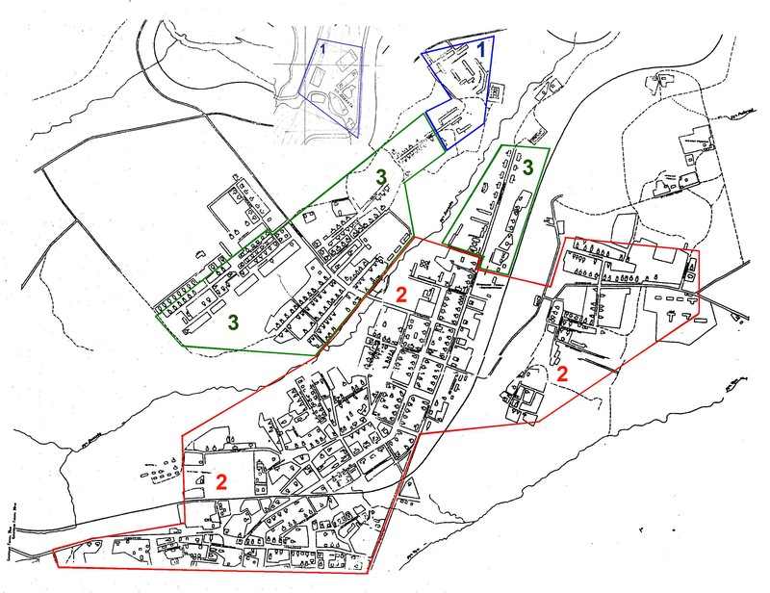

Графическое изображение избирательных округов №№ 4,5,6,7,8,9
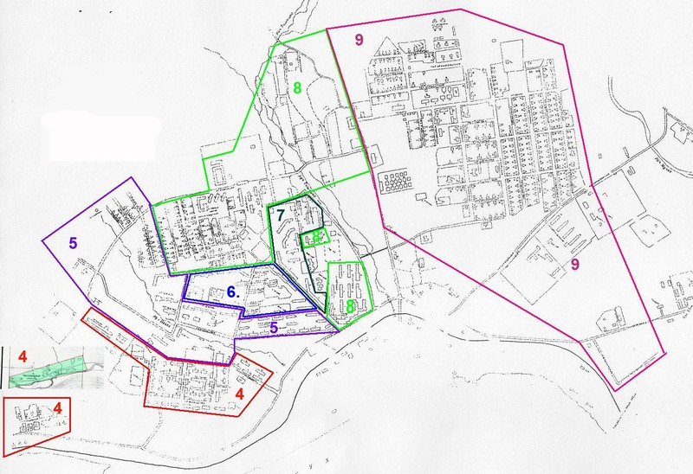

Графическое изображение избирательного округа № 10
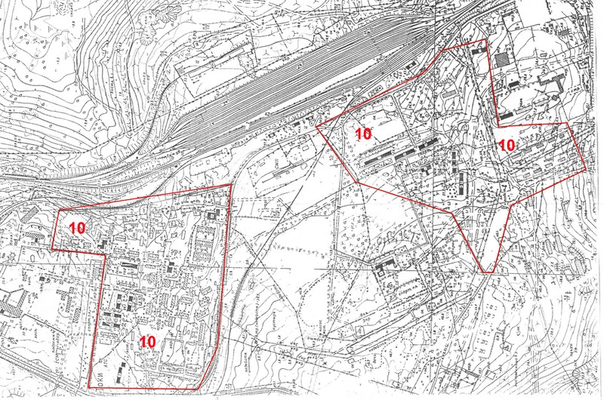

Графическое изображение избирательного округа № 11

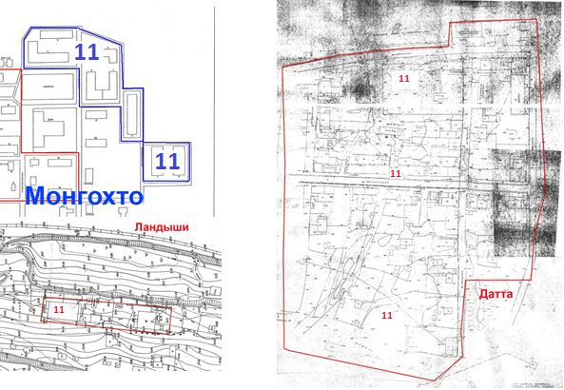

Графическое изображение избирательного округа № 12

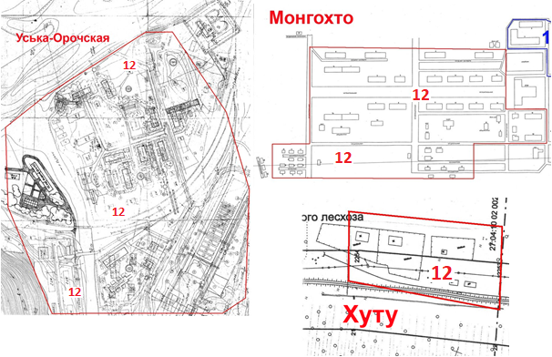

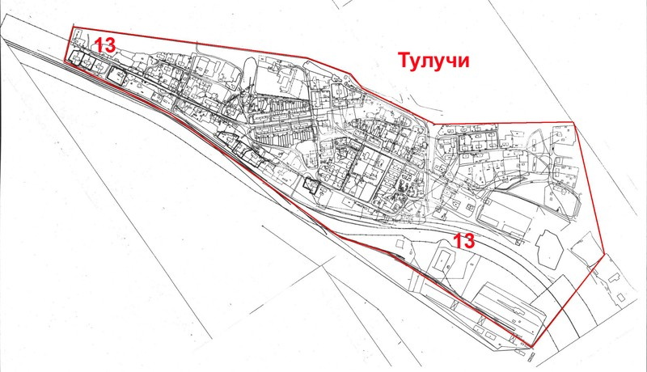
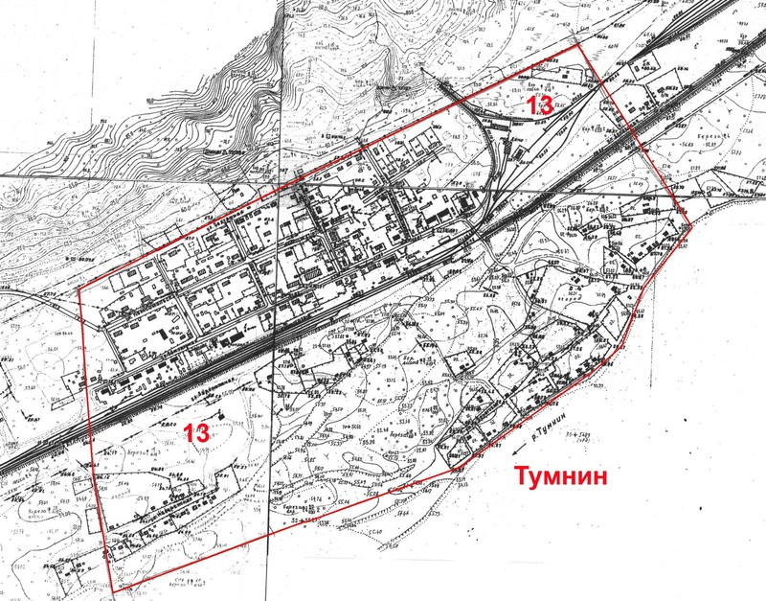
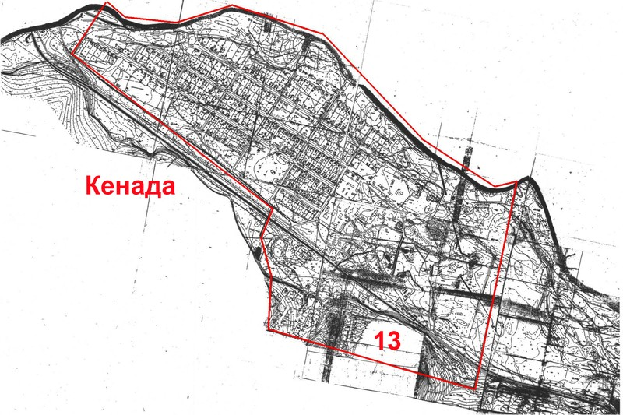
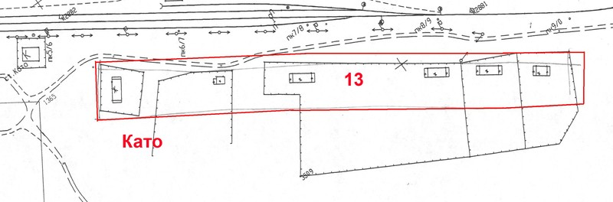
Графическое изображение избирательного округа № 13

Графическое изображение избирательных округов № 14,15

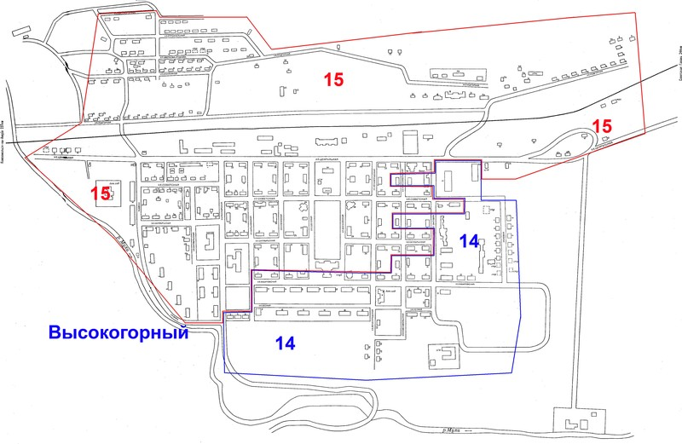
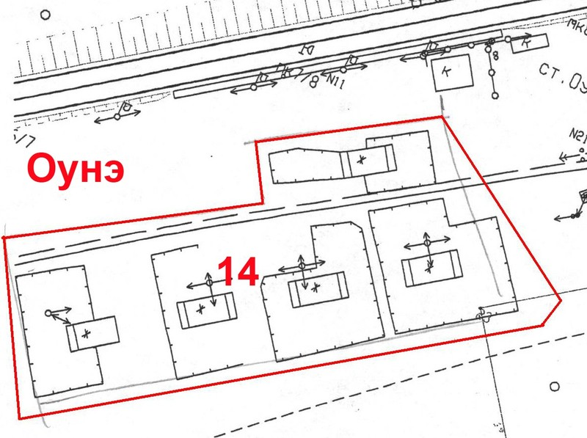

Управляющий делами А.Б. Латухин

